Проект

«Посуда»

(1 младшая группа)

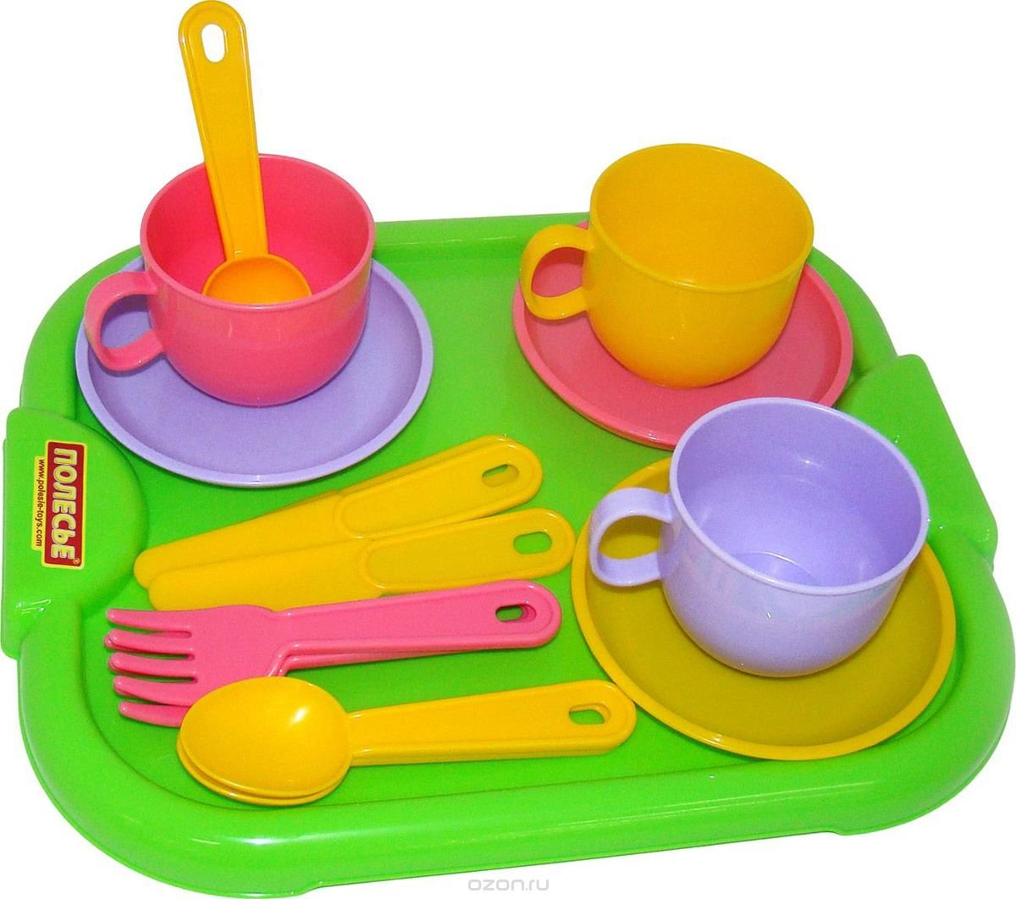

Разработали воспитатели: Болек О.А., Ионова Н.Н.

Усолье – Сибирское
Март 2020 год

Цель проекта: Создать условия для развития познавательных и творческих способностей детей. Повышение у детей запаса знаний и представлений о посуде, ее назначении Улучшение ориентировки в мире предметов, освоение способов действий с ними.

Задачи проекта:
- Формирование обобщенного понятия «посуда» и её назначение, выделение характерных признаков (форма, цвет, размер).
- Активизация словарного запаса.
- Воспитание бережного отношения к предметам рукотворного мира.
- Формирование навыков культурного поведения во время приёма пищи.
- Развивать мелкую моторику рук посредством выполнения творческих работ.

Тип проекта: Педагогический.

Продолжительность: Краткосрочный. 2 недели

Участники проекта: Дети первой младшей группы, воспитатели группы, родители воспитанников.

Актуальность: Недостаточность знаний о предметном мире и его роли в жизни людей. Присутствует необходимость закрепить и углубить знания детей о посуде, материале из которого она изготовлена. Также актуально обратить внимание детей на различие в классификации посуды (чайная, столовая).

Предполагаемый результат:
- Дети знают и называют предметы быта (посуда).
- Могут называть части предмета и назначение посуды.
- Обогащение словарного запаса, развитие диалогической речи.
- Развитие познавательно исследовательских и творческих способностей детей.
- Развитие мелкой моторики посредством выполнения творческих работ по проекту.

Этапы осуществления проекта:
1. Подготовительный.
2. Основной (образовательная и практическая деятельность).
3. Заключительный.

1 этап:
- Подбор методической литературы.
- Сбор информации по посуде (стихи, загадки, рисунки).
- Рассматривание предметов посуды, иллюстраций по теме.
- Подбор картинок для самостоятельной изобразительной деятельности детей.
- Разработать презентацию для детей.
- Беседа по теме «Посуда» с использованием иллюстраций и наглядного материала.
- Загадывание загадок.
- Пальчиковые игры

2 этап:

«Познавательное развитие»:
- Дидактическая игра «Расставь посуду в шкаф» (величина).
- Дидактическая игра «Один – много».
- Дидактическая игра «Найди чашку к блюдцу» (цвет).
- Дидактическая игра «Большие и маленькие тарелки» (размер).
- Дидактическая игра «Назови одним словом».

«Речевое развитие»:
- Чтение сказки «Три медведя».
- Капутикян С.Б. «Маша обедает»
- Александрова З.Н. «Вкусная каша»
- Рассматривание сюжетных картинок «Дети обедают».
- Беседы, рассказы по тете «Посуда» (для чего, как используют , о свойствах посуды, какая бывает, опасные предметы) с использованием иллюстраций и наглядного материала.

«Художественно-эстетическое развитие»:
- Прослушивание аудиозаписи: «Три медведя».
- Лепка из пластилина «Миски для трёх медведей», лепка из соленого теста «Посуда».
- Рисование «Горошинки на посуде» (чашка, блюдце) - использование для работы ватных палочек.

«Социально-коммуникативное развитие»:
- Дидактические игры «Куда что положить», «Что кукле нужно к обеду».
- Дидактическая игра «Научим куклу мыть посуду». Мытье кукольной посуды.
- Сюжетно-ролевая игра «В гостях у куклы».
- Беседа «Пользование столовыми приборами».
- Беседа «Если ты разбил посуду».

«Физическое развитие»:
-Физкультминутка «Посуда»

Организация образовательной среды для самостоятельной деятельности детей:
- Художественная литература, иллюстрации по теме.
- Атрибуты для с/р игр с наборами столовой и чайной посуды.

Работа с родителями:
- Рассмотреть в домашних условиях посуду, различающуюся по назначению, размеру, форме. цвету.
- Подбор загадок, стихотворений о посуде.
- Консультации для родителей «Культура поведения за столом», «Учим детей правильно пользоваться ложкой».

Познавательное развитие (ФЦКМ)
Тема: «Посуда»
Цель: Познакомить с названиями предметов посуды, учить сравнивать предметы, упражнять в определении количества (один-много).
Литература: «Познание предметного мира».
Художественно-эстетическое развитие (лепка)
Тема: «Тарелки для медведей»
Цель: Учить лепить шар, сплющивать ладонями в диск, придавая форму тарелочки.
Литература: И.А. Лыкова
Художественно-эстетическое развитие (лепка)
Тема: «Украсим посуду»
Цель: Учить детей рисовать узор. Развивать восприятие, наглядно-образное мышление. Воспитывать аккуратность, чистоплотность.
Литература: И.А. Лыкова

3 этап:
- Выставка детских работ
- Оформление информационного поля для родителей.

Вывод:
Поставленные задачи выполнены.
У детей сформировано обобщающее понятия «посуда», ее назначение, существенные признаки (форма, цвет, размер, из чего сделано).
Получили творческий опыт.
У детей возникло переживание чувства гордости за результат своего труда.

ПРИЛОЖЕНИЕ

Стихи
У мамы на кухне много посуды:
Здесь чайник, половник, кофейник и блюдо,
Кастрюли по росту на полках стоят,
Ковши и лопатки по стенкам висят.

Столовый сервиз приготовлен к обеду,
А чайный красиво на полке стоит.
И в хлебнице хлеб под красивой салфеткой
Душистый и вкусный к обеду лежит.

В посуде еду и хранят и готовят,
Хозяйки посуду и сушат и моют.
И, как от Федоры, она не сбежит,
Если чистой на полке стоит.

Это - ложка,
Это - чашка.
В чашке - гречневая кашка.
Ложка в чашке побывала
Кашки гречневой не стало!

(Для заучивания)
Д. Злочевский
Говорила вилка ложке:
У меня четыре ножки.
Мною можно есть котлеты,
Рыбу, мясо и омлеты.

В.Берестов
А у нас есть ложка
Волшебная немножко.
На тарелочке – еда.
Не оставит и следа!
Кликнем ложку нашу
Подберет всю кашу!

Л. Разумова
Я дружу немножко
Со столовой ложкой.
Только ротик открываю,
Ложка с кашей заезжает, плюх!
Ко мне на язычок,
Щёчки дружно чмок-чмок-чмок!
Все довольны: я, мой ротик
И мой сытенький животик!

В. Прохоренко
Разбилась тарелка на осколки.
Мелкие-мелкие!
Колкие-колкие!
Я соберу их,
Может быть, склею.
Только сколько нужно мне клея?
Тюбик?
Бутылка?
Целый флакон?
Банка?
Ведро?
Или полный вагон?
Совком собираю тарелкины части,
И повторяю:
Это, на счастье.

Т. Наумова
Чтобы поставить микробам преграду,
Вымыть посуду, конечно же, надо.
Чтобы не есть, как свинья из корыта,
До блеска посуда должна быть умыта.
Вспомним ещё про «Федорино горе»:
Мойте посуду, и нечего спорить!

Загадки

Я пыхчу, пыхчу, пыхчу.
Больше греться не хочу.
Крышка громко зазвенела:
«Пейте чай, вода вскипела!»
(Чайник)

Носит воду
Хозяину в угоду;
При нем живет,
Пока не упадет.
(Чашка )

Неприступная на вид,
Подбоченившись стоит,
А внутри-то, посмотри
Угощение внутри!
(Сахарница)

Если я пуста бываю,
Про себя не забываю,
Но когда несу еду,
Мимо рта я не пройду.
(Ложка )

Закипит — исходит паром,
И свистит, и пышет жаром,
Крышкой брякает, стучит.
-Эй, сними меня! — кричит.
(Чайник)

Чайника подружка
Имеет два ушка,
Варит кашу, суп для Юли.
И зовут её…
(Кастрюлей )

На кухне ей всегда почёт,
Она и жарит, и печёт.
Не приготовить нам еды без кухонной…
(Сковорода)

Пальчиковые игры

«Помощники»
Раз, два, три, четыре,
(Ритмичные удары кулачками и в ладоши попеременно).
Мы посуду перемыли:
(Одна ладонь скользит по другой)
Чайник, чашку, ковшик, ложку и большую поварешку.
(Загибаем пальчики по одному на каждое название посуды.)
Мы посуду перемыли,
(Одна ладонь скользит по другой).
Только чашку мы разбили, ковшик тоже развалился, нос у чайника отбился,
(Снова загибаем пальчики).
Ложку мы чуть-чуть сломали. Так мы маме помогали.
(Ритмичные удары кулачками и в ладоши переменно).

«Посуда»
Девочка Ирина порядок наводила.
(Показывают большой палец.)
Девочка Ирина кукле говорила: «Салфетки должны быть в салфетнице,
Масло должно быть в масленке. Хлебушек должен быть в хлебнице, А соль? Ну, конечно, в солонке!»
(Поочередно загибают пальцы)

Физкультминутка

«Посуда»
Вот большой стеклянный чайник, очень важный как начальник.
(Дети надули животик, одну руку поставили на пояс, другую изогнули).
Вот фарфоровые чашки, очень крупные бедняжки.
(Присели, одну руку поставили на пояс.)
Вот фарфоровые блюдца, только стукни - разобьются.
(Кружатся, «рисуя» руками круг.)
Вот серебряные ложки, голова на тонкой ножке.
(Потянулись, сомкнули руки над головой.)
Вот пластмассовый поднос, он посуду нам принес.
(Легли, вытянулись)
Педагог: Давайте сядем, отдохнем, о посуде разговор начнем.

Дидактические игры

«Разноцветная посуда»
Игра многофункциональная, поэтому использовать её можно в нескольких вариантах.
Цель: Знакомство с цветом.
Задачи:
Учить детей различать, соотносить и называть основные цвета: красный, жёлтый, зелёный и синий. Познакомить детей с обобщающим словом «посуда». Учить согласовывать прилагательные с существительными (красная чашка). Развивать слуховое и зрительное внимание.
Воспитывать активность и самостоятельность, дружеские взаимоотношения между детьми.
Игровое оборудование: Игра изготовлена из плотного картона с изображением контура посуды разного цвета и плоскостные силуэты посуды из разноцветного картона.

Варианты игр:

«Разложи посуду по цветам»
Ход игры: Педагог предлагает рассмотреть и назвать силуэты посуды, её цвет. Наложить силуэты на соответствующий цветовой контур.

«Найди посуду по названию»
Ход игры: Предложить детям из нескольких силуэтов посуды, выбрать и правильно наложить на игровые поля, те силуэты, которые называет педагог. Например (найди только кастрюли, назови какого они цвета) и так далее.

«Вверху, внизу».
Ход игры: Педагог предлагает выбрать и наложить на цветовое поле, те силуэты посуды, которые находятся вверху. Например (красная чашка, синяя тарелка) и так далее.

«Парочки»
«Чашечки и ложечки».
Цель: закрепление умения узнавать, называть предметы, сличать по цвету, сортировать.

«Чашки и блюдца».
Цель: закрепление умения узнавать, называть предметы, сличать по цвету, сортировать.

« Найди чья тень?»
Цель: учить детей находить заданные силуэты путем наложения.

«Разноцветные кастрюльки»
Цель: закрепление умения узнавать, называть предметы, сличать по цвету.

Дыхательная гимнастика

«Горячий чай»
Цель: Развитие речевого дыхания, формирование умения делать плавный и длительный выдох (не добирая воздуха).
Оборудование: Чашка с блюдцем наклеивается на картон, «пар» вырезается из голубого полиэтиленового мешочка и прикрепляется к чашке с помощью скотча. Взрослый предлагает ребенку подуть на горячий чай, чтобы он быстрее остыл. Ребенок дует на «пар». Если правильно дует то «пар» отклоняется от чашки. Показ действия сопровождается словами: «Наберу воздуха и подую на чай».

Игра - инсценировка:

«Чаепитие матрешек»
Задачи:
Развивать речевое восприятие.
Соотносить величине предметы игрушечной посуды с размерами матрешек.
Понимать и употреблять прилагательные и их сравнительные степени: «большая», «поменьше», «самая маленькая»;
Понимать существительные множественного числа и существительные с
уменьшительно-ласкательными суффиксами.
Употреблять существительные в дательном падеже: «Маше», «Даше»,
«Наташе»
Оборудование: матрешка (из трех кукол) и набор посуды из трех чашечек, блюдечек и ложечек разного размера.
Ход игры: достать из большой матрешки две маленьких, расположить их по величине, называя: «Это Маша, это Даша, это Наташа».
Прочитать рифмовку:
Маша, Даша и Наташа
Пили чай на кухне нашей
Затем обратиться к ребенку: «Катя, дай большую чашку Маше. Даше дай чашку поменьше. Наташе дай самую маленькую чашку».
Ребенок соответственно указаниям расставляет чашки рядом с матрешками. Спросить: «У кого самая большая чашка?»
- «У кого чашка поменьше?»
-«К кого самая маленькая чашечка?»
- «Что поставим под чашки?»
-«Кому дадим самое большое блюдце?»
- «Кому дадим блюдце поменьше?»
-«Кому дадим самое маленькое блюдечко?»
Аналогичным образом игру повторить с ложечками.

«Куклы пьют чай»
Задачи:
Различать предметы посуды по величине (большая чашка, маленькая чашечка).
Понимать и выполнять элементарные инструкции, подкрепленные ситуацией (дай кукле попить).
Знать слова, обозначающие предметы посуды: «чашка – чашечка».
Оборудование: две куклы разного размера (большая и маленькая), две кукольные чашки –большая и маленькая, угощенье для кукол.
Ход игры: Пригласить кукол в гости. Обратить внимание детей на то, что куклы разного роста: одна – маленького роста, а вторая – высокая.
Повернуть кукол спинами друг к другу и предложить «измерить их рост».
Предложить куклам присесть и попить чай вместе с детьми.
Высокая кукла Оля хочет пить из большой чашки, а маленькая Катя из маленькой.

«Принимайся за обед»
Задача:
Закрепить названия посуды для столовой
Оборудование: кукла, посуда для столовой; скатерть, салфетки.
Ход игры: Сначала дети самостоятельно играют с куклой, пока она не выразит желания поесть. Кукла «садится» за стол. А есть не из чего. Кукла огорчена. Надо вместе с детьми утешить ее: «Сейчас мы накроем на стол».
Целесообразно задать детям от куклы следующие вопросы: «Что надо прежде всего поставить на стол? А из чего мы будем есть, пить компот?
Наконец все готово: дети подают кукле еду, и учат ее правильно сидеть за столом.

«Моем, моем, всю посуду перемоем…»
Задачи: продолжать развивать слуховое внимание, память; активизировать словарь существительными, обозначающими название посуды (чашка, тарелка, ложка); глаголами, обозначающими действие (есть, пить, мыть); выполнять поручения, состоящие из двух действий с одним предметом.
Оборудование: пластмассовая посуда (чашка, тарелка, ложка); такая же игрушечная посуда; тазики, полотенце, непромокаемые фартучки для детей, губка для мытья посуды.
Ход игры: сообщить детям, что скоро будет обед, а посуда вся грязная. Предложить им сложить посуду в пластмассовые тазики. Попросить детей взять со стола чашки, положить их в тазики (это же задание дети должны выполнить с тарелкой и ложкой). Дать детям губку, показать, как надо мыть тарелку, сопровождать свои действия комментариями (краткими и четкими).
Вымытую посуду поставьте на стол. Показать, как можно вытирать посуду. Предложить детям сделать это вместе.

Игровые образовательные ситуации:

Цель: Познакомить детей с предметами посуды: учить называть их, узнавать по слову, использовать по назначению.

«Накормим куклу кашей». Рассматривание тарелки, столовой ложки, салфе-
ток. Обучение детей культурно- гигиеническим навыкам.

«Мы готовимся к обеду». Наблюдение за тем, как помощник воспитателя накрывает на стол. Знакомство с названиями предметов соловой посуды, приборов.

«Маленькие хозяюшки». Приготовление обеда для кукол. Рассматривание кастрюли (у кастрюли есть дно, высокие стенки, две ручки, крышка, ручка на крышке). Рассматривание чайника (чайник большой, у него одна ручка, носик, дно, стенки высокие – войдет много воды). Активизация словаря за счет названий блюд для обеда (суп, макароны, котлеты, компот и т д).

«У куклы Кати день рождения». Обобщение знаний о предметах столовой посуды. Активизация словаря, связной речи. Накрываем стол для обеда и кормим кукол.

